16

((الاختبار النهائي لمادة العلوم للصف الرابع الابتدائي
الفترة الدراسية الثانية / 1447 /1448)) ( الدور الأول )

اسم الطالب/ة :...........................................................................رقم الجلوس :...................................

المملكة العربية السعودية  ‏وزارة التعليم  ‏ادارة التعليم بمنطقة ..................  ‏مدرسة: المدرسة .................. | ‏بسم الله الرحمن الرحيم  
  ‏المادة: | ‏العلوم
  ‏الصف: | ‏ الرابع
  ‏الزمن: | ‏ساعتان
  ‏التاريخ | / / 1448

رقم السؤال | الدرجة المستحقة |  | اسم المصحح/ة | اسم المراجع/ة | اسم المدقق/ة
رقم السؤال | رقماً | كتابة | اسم المصحح/ة | اسم المراجع/ة | اسم المدقق/ة
السؤال الأول
(16)
السؤال الثاني
( 14 )
السؤال الثالث
(10 )
المجموع

16
السؤال الأول : ضع /ي علامة ( صح ) أو علامة ( خطأ ) أمام العبارات التالية ( 6 درجات )

1 | المياه الجوفية هي المياه المخزنة في الفراغات بين الصخور تحت سطح الأرض. | ( )
2 | يمكن النظر إلى الشمس مباشرة بالعين المجردة بأمان أثناء الكسوف. | ( )
3 | يقاس حجم السوائل عادة باستخدام الميزان ذو الكفتين. | ( )
4 | السرعة هي التغير في المسافة بمرور الزمن. | ( )
5 | التكثف هو عملية تحول المادة من الحالة السائلة إلى الحالة الغازية. | ( )
6 | لمذنب هو كتلة من الصخور والغبار والجليد تدور حول الشمس . | ( )
ب )- اكمل/ي الفراغات التالية :
( الذرة – عازلة – المحور - الموقع – الاحتكاك _ الكثافة ) ( 6 درجات )

ج ) اكمل /ي البيانات على الرسم التالي : (4 درجات )
1 | . الخط الوهمي الذي يصل بين القطبين الشمالي والجنوبي للأرض وتدور حوله يسمى ...................
2 | . المكان الذي يوجد فيه الجسم مقارنةً بأشياء حوله يسمى ...................................
3 | . تطفو بعض المواد أو تغوص وتترسب في القاع بناءً على اختلاف ...............................
4 | . القوة التي تنشأ بين سطحين متلامسين وتعيق الحركة تسمى .............................
5 | . المادة التي لا تنقل الحرارة بشكل جيد، مثل الصوف والبلاستيك، تسمى مادة ..................
6 | . أصغر جزء في المادة يحتوي على جسيمات موجبة وسالبة يسمى .......................

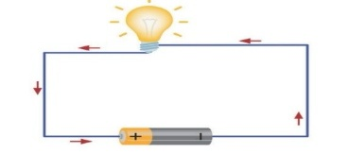
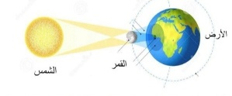

يمثل الشكل التالي ...................... ..... تمثل الظاهرة في الشكل ...........................

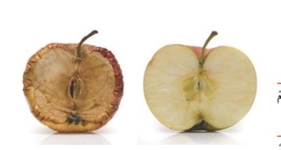


ثني الورقة تغير ........................... تغير لون الفاكهة تغير ...............................
1 | ‏ما هي المادة الطبيعية غير الحية التي تشكل الصخور؟  14  السؤال الثاني : اختر الإجابة الصحيحة : ( 14 درجة )
1 | ‏أ) الأحفورة | ‏ب) المعدن | ‏ج) الدبال | ‏د) الوقود
2 | ‏ما نوع الصخور التي تتكون نتيجة تعرض الصخور للحرارة والضغط الشديدين؟
2 | ‏أ) الصخور النارية | ‏ب) الصخور الرسوبية | ‏ج) الصخور المتحولة | ‏د) الصخور البركانية
3 | ‏ماذا نُسمي الثقب الذي يُحفر في الأرض للوصول إلى المياه الجوفية؟
3 | ‏أ) الخزان | ‏ب) البئر | ‏ج) النهر | ‏د) الوادي
4 | ‏ما الذي ينتج عن دوران الأرض حول محورها؟
4 | ‏أ) تعاقب الفصول الأربعة | ‏ب) تعاقب الليل والنهار | ‏ج) حدوث الكسوف | ‏د) حدوث الخسوف
5 | ‏أين يقع حزام الكويكبات في النظام الشمسي؟
5 | ‏أ) بين الأرض والمريخ | ‏ب) بين المريخ والمشتري | ‏ج) بين المشتري وزحل | ‏د) بين عطارد والزهرة
6 | ‏ما الوحدة المستخدمة لقياس القوة والوزن؟
6 | ‏أ) الجرام | ‏ب) اللتر | ‏ج) النيوتن | ‏د) المتر
7 | ‏ما المصطلح الذي يصف سرعة الجسم واتجاه حركته معاً؟
7 | ‏أ) السرعة | ‏ب) التسارع | ‏ج) السرعة المتجهة | ‏د) الموقع
8 | ‏أي مما يلي يُعد دليلاً على حدوث تغير فيزيائي فقط؟
8 | ‏أ) تصاعد الدخان | ‏ب) تغير ال | ‏ج) تغير الشكل أو الحجم | ‏د) انطلاق الغازات
9 | ‏عندما يذوب الملح تماماً في الماء ويختفي، يسمى الخليط الناتج:
9 | ‏أ) محلولاً | ‏ب) راسباً | ‏ج) سبيكة | ‏د) عنصراً
10 | ‏عندما تؤثر قوتان متساويتان في جسم ما في اتجاهين متعاكسين، فإن القوة المحصلة تسمى:
10 | ‏أ) قوى متزنة | ‏ب) قوى غير متزنة | ‏ج) قوى الاحتكاك | ‏د) قوى الجاذبية
11 | ‏أي المواد التالية تعد موصلاً جيداً للحرارة؟
11 | ‏أ) الصوف | ‏ب) الدهون | ‏ج) البلاستيك | ‏د) الألمنيوم
12 | ‏ماذا يحدث عند تقريب جسمين مشحونين بشحنات مختلفة (موجبة وسالبة) من بعضهما؟
12 | ‏أ) يتنافران | ‏ب) يحترقان | ‏ج) لا يتأثران | ‏د) يتجاذبان
13 | ‏أي نوع من الدوائر الكهربائية يسري فيها التيار في مسار واحد فقط؟
13 | ‏أ) دائرة التوازي | ‏ب) دائرة التوالي | ‏ج) الدائرة المفتوحة | ‏د) الدائرة المتعامدة
14 | ‏الجهاز الذي يحول الطاقة الكهربائية إلى طاقة حركية يسمى:
14 | ‏أ) المولد الكهربائي | ‏ب) المحرك الكهربائي | ‏ج) المغناطيس الدائم | ‏د) البوصلة
1 | ‏1. عدد من أنواع الصخور  السؤال الثالث : أ )- أعط /ي مثالين لكل مما يلي : (6 درجات )  1-.................................2- ..........................
2 | ‏2. من خصائص المعادن  1 -..................................2 _...............................
3 | ‏3. تصنف الكواكب الى كواكب :  1 - ...................................2 -.................................
4 | 4. من دلائل حدوث تغير كيميائي :  1-..................................2 -.................................
5 | الدوائر الكهربائية توصل على :  1 - ................................2 - ...................................
6 | من طرق فصل المخاليط :  1 -.................................2 - .................................

10
السؤال الثالث ك أ ) – اعط/ي مثالين لكل مما يلي : ( 6 درجات )
ب ) – اكمل /ي البيانات على الرسم : ( 4 درجات )

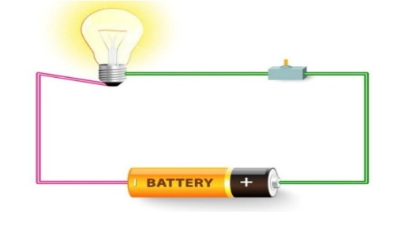

،، انتهت الأسئلة ،،
خالص الدعوات بالتوفيق والنجاح
معلمة المادة / وداد الحربي

